Tugas Terstruktur 3
Pengembangan Web

Nama : M. Ikhlas Salim
NIM : 2407431066
Kelas : TMD 4C

- Hasil Kode
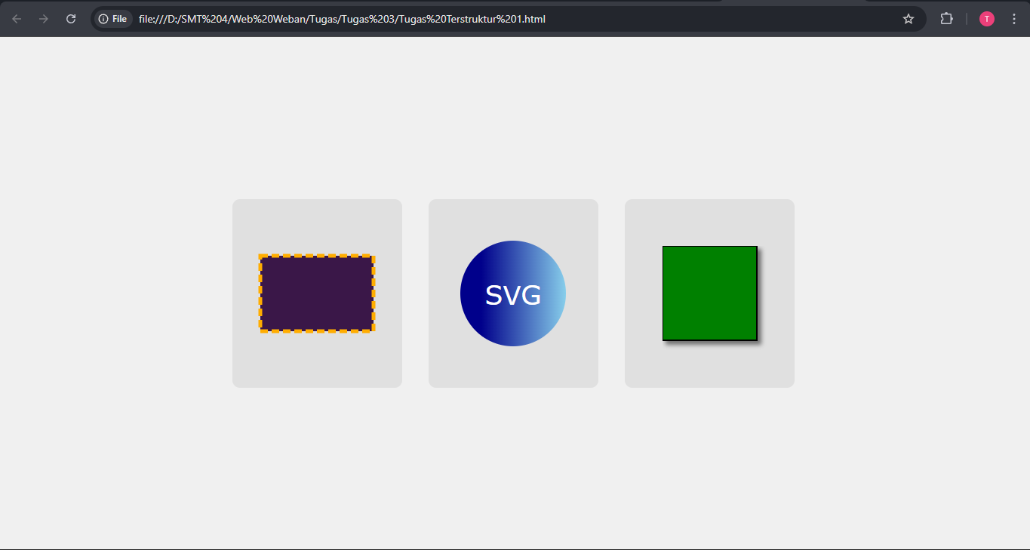
- Penjelasan Singkat
Dalam tugas ini, saya membuat tiga objek grafis SVG yang disusun secara horizontal di atas kotak dengan latar belakang abu abu. Pada tugas ini saya juga sedikit memodifikasi objek yang diminta. Objek pertama adalah persegi panjang dengan warna ungu gelap yang memiliki tingkat transparansi fill-opacity sebesar 0.9 agar tidak terlalu pekat. Garis tepinya menggunakan atribut stroke berwarna oranye dengan model putus-putus yang diatur melalui stroke-dasharray.

Objek kedua adalah lingkaran yang menggunakan efek linearGradient dari biru tua ke biru muda. Di tengah lingkaran tersebut, saya menambahkan elemen <text> bertuliskan "SVG" sebagai identitas objek. Terakhir, objek ketiga adalah persegi hijau yang diberikan efek bayangan menggunakan filter <feDropShadow> agar tampilan objek terlihat berdimensi. Semua definisi efek seperti gradien dan filter diletakkan di dalam tag <defs> agar kode program lebih terstruktur dan mudah dikelola.

